Лекция 7 3D-печать

Технологии вязкой струи бывают разных вариантов. Материал можно сжижать, нагревая его до температуры выше температуры плавления, чтобы выдавливать его через сопла и образовывать воксели на целевой подложке. Примеры включают термический воск, полимер и металл. Полимерные системы могут нагреваться до 300–400 ° C, в то время как печать на металле может выходить за пределы диапазона 1000–1500 ° C. Струйные материалы достигают подложки в расплавленном или текучем состоянии, вызывая, в сочетании со смачивающими свойствами поверхности и ранее созданных слоев/деталей, воксель, чтобы распространяться, тем самым ограничивая разрешение и определение структуры. Ключевым преимуществом является восстановление свойств материала после затвердевания.
Были разработаны различные системы форсунок. Нидерландская организация прикладных научных исследований (TNO) разработала систему впрыска для систем с высоковязкими материалами. Технология основана на нестабильности Плато – Рэлея для создания постоянного потока четко определенных капель. Нестабильность вызвана конструкцией сопла в сочетании с пьезо возмущением [60]. Система показала возможность создания вокселей размером 40–50 мкм в случае металлических (Sn, Au и Ag) и полимерных систем. Несколько способов были введены для применений капель по требованию, например, путем механического или электрического удаления избыточных капель/вокселей.
Изображение высоковязкой струйной головки ТNО приведено на рисунке 1.3. Струйные системы идеальны для применений с несколькими материалами, где разные форсунки могут подавать различные материалы в сборку. Проблемы включают нестабильность поверхности раздела материалов, совместимость материалов и нежелательное смешивание.

Смежным применением является образование монодисперсных частиц (порошков) посредством четко определенного охлаждения или сушки диспергированных капель. Технология была успешно применена для образования металлического порошка (путем погружения в охлаждающую жидкость) и для образования сухого молока и продуктов тонкой химии (через кондиционированное охлаждение на воздухе) [61]. ТNО провела исследование концепции многоузловой системы с внутренней фильтрацией. Струйная печать также была применена для низкотемпературного трехмерного микроструктурирования металла наночастиц металла [62].

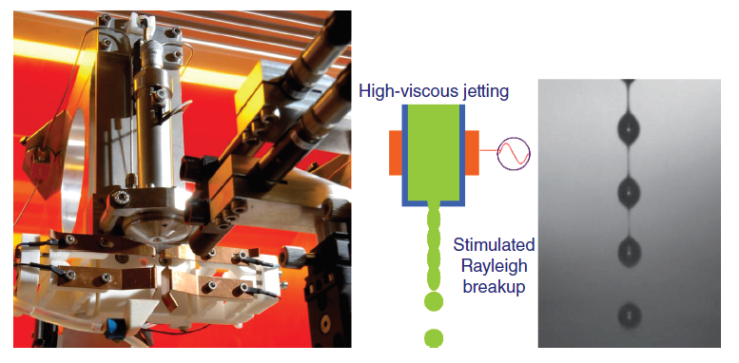
Рисунок 1.3. Изображение высоковязкой струйной системы, схема и полученная форма капли.

Чернила из металлических наночастиц были успешно нанесены с помощью струйной печати для создания трехмерных металлических микроструктур, таких как массивы столбов, из микрометаллов, спирали, зигзаги и микромостики.

